Pi-hat PCB:

* Q4 BC857B geleidt altijd.  
  R9 moet een pull-up weerstand naar 12V zijn. Niet naar ground.   
  Dit is echter niet voldoende want een hoog niveau van de Pi is ook laag wrt 12V. Er moeten dus nog een npn transistor toegevoegd worden, bij wijze van level shifter.
* R11 en R12: liever 10k pull-up weerstanden
* GPIO inputs toevoegen (4 of 5?)
* GPIO outputs toevoegen (2 of 3)
* Misschien een kleine extra H-brug driver (L293D) tbv slide stage motor
* 12 V pads dichter bij achterzijde (USB poorten)?
* Is de voeding ok? Pi geeft af en toe een low-voltage warning….

Heater PCB:

* PCB outline heeft nog een kleine extensie nodig om op de juiste manier op de body aan te sluiten. Of wellicht is het beter de hele heater PCB te verkleinen en die op de body te schroeven met andere boutjes?  
  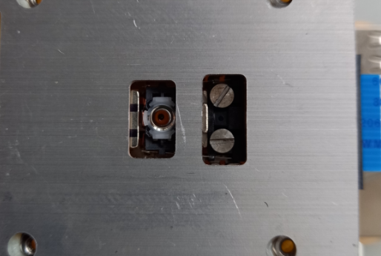
* MCP9800: decoupling capacitor of 0.1 μF to 1 μF be used between the VDD and GND pins. A high-frequencyceramic capacitor is recommended.
* Objectief lijkt niet goed uitgelijnd:  
  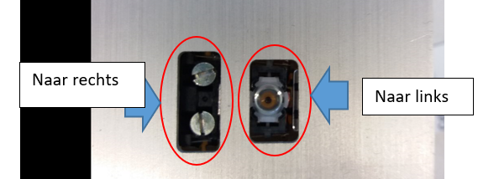   
  Hieronder de maten in mijn oorspronkelijke model:  
  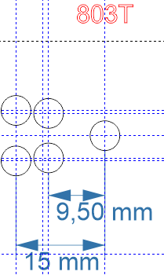

Body:

* Gaten voor helicoils beter definiëren
* Poten smaller maken
* Sleuf voor LED draden weg, Misschien een tunnel voor de LED draden?
* Optiek opsluiten

Slide holder hood:

* Gat voor slide ontvangst is te kort, ik moet steeds een stukje van de slide afknippen…